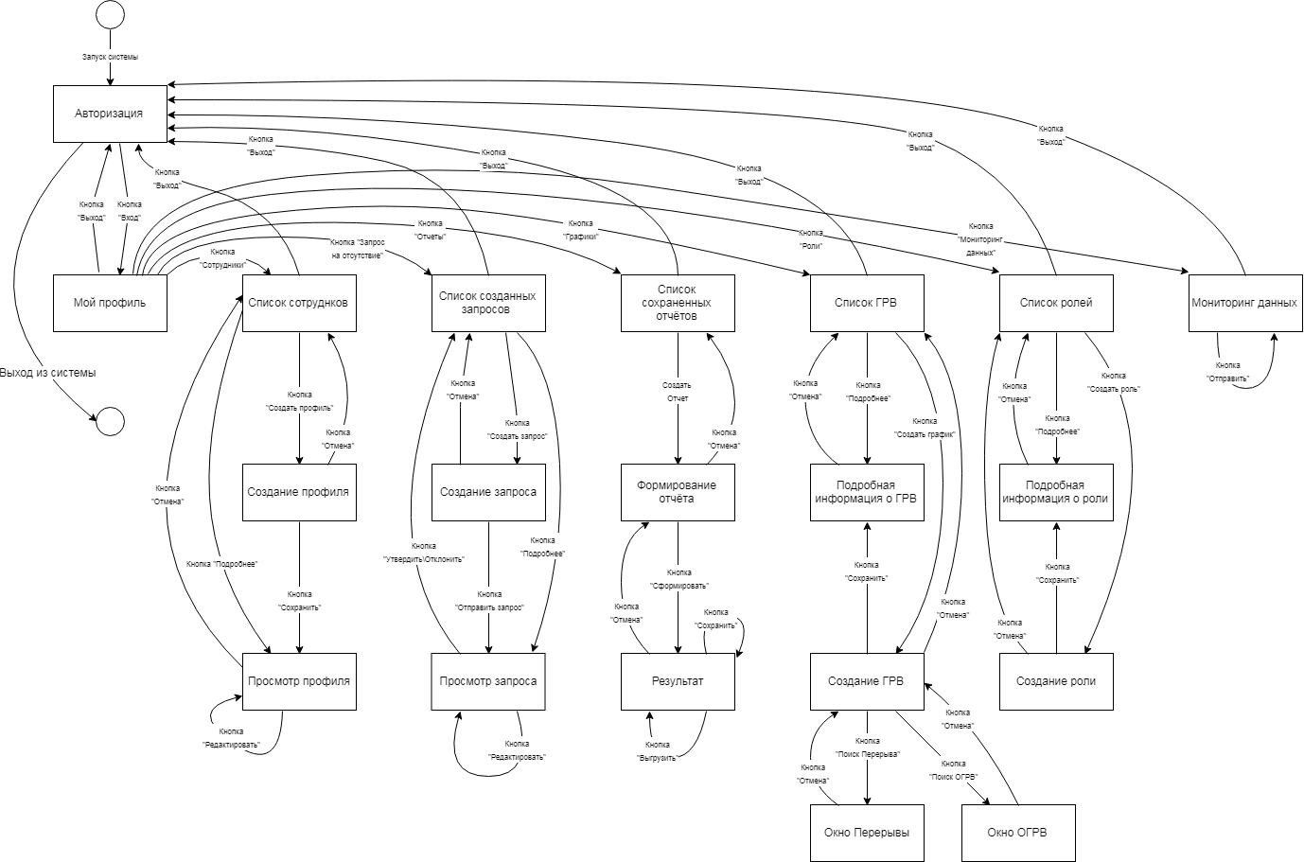

Рис.44. Граф диалога пользователя с HRSaveTimeClient